Государственное бюджетное дошкольное образовательное учреждение детский сад №60 комбинированного вида Кировского района г.Санкт-Петербурга

Статья на тему «Формирование восприятия музыки у детей 3х-4х лет»

Подготовила музыкальный руководитель Лактионова Любовь Викторовна.

Дошкольное детство- самая благоприятная пора, когда ребенок активно приобщается к миру прекрасного. Ведущее место в эстетическом воспитании дошкольников принадлежит музыке.
В отличие от других видов искусства, музыка имеет возможность воздействовать на самых ранних этапах жизни.
Восприятие музыки пронизывает все виды музыкальной деятельности детей: пение, слушание, музыцирование, музыкальные игры, музыкально-ритмические движения.
Основная задача музыкального руководителя- развитие ребенка, воспитание интереса к музыке. Необходимо создать все условия, чтобы эта работа была качественной.
Формирование восприятия музыки у детей основывается на развитии музыкальных сенсорных способностей, воспитании потребности в слушании музыки. В своей работе музыкальный руководитель должен опираться на яркие, образные произведения, которые доступны детям данного возраста.
Наиболее любимым исполнительским видом музыкальной деятельности является ПЕНИЕ.
Выразительные интонации человеческого голоса, мимика вызывают эмоциональный отклик у детей самого раннего возраста. Приоритетная задача музыкального педагога- воспитание у ребят интереса и потребности в пении. Необходимо, чтобы дети получали удовольствие от пения. Особые чувства у ребенка возникают во время коллективного пения, самого доступного массового вида исполнительства.

У детей 3х-4х лет уже начинают формироваться вокально- хоровые навыки. Очень важно развивать у них умение петь протяжно. Для развития дыхания в этом возрасте подбираются песни с кантиленной мелодией, в умеренном темпе.

Особый интерес ребята проявляют к движению под музыку. Подвижные игры с пением, связанные сюжетом и импровизацией движений, увлекают эмоционально и доставляют им наибольшее удовольствие и радость.
Сюжетно- ролевые игры развивают слуховое внимание, учат различать музыкальные жанры, помогают ребенку передавать музыкально- игровые образы, фантазировать, использовать различные виды движений.

Литература
1. Н.Ветлугина «Музыкальное воспитание в детском саду», «Просвещение»1981г
2. Н. Метлов «Музыка детям», «Просвещение» 1985г
3. А.Буренина , Т. Тютюнникова, программа «Музыка» 2012г.

Авторские игры- инсценировки музыкального руководителя
Лактионовой Любови Викторовны.

«Листочки и дождик» для младшей группы.

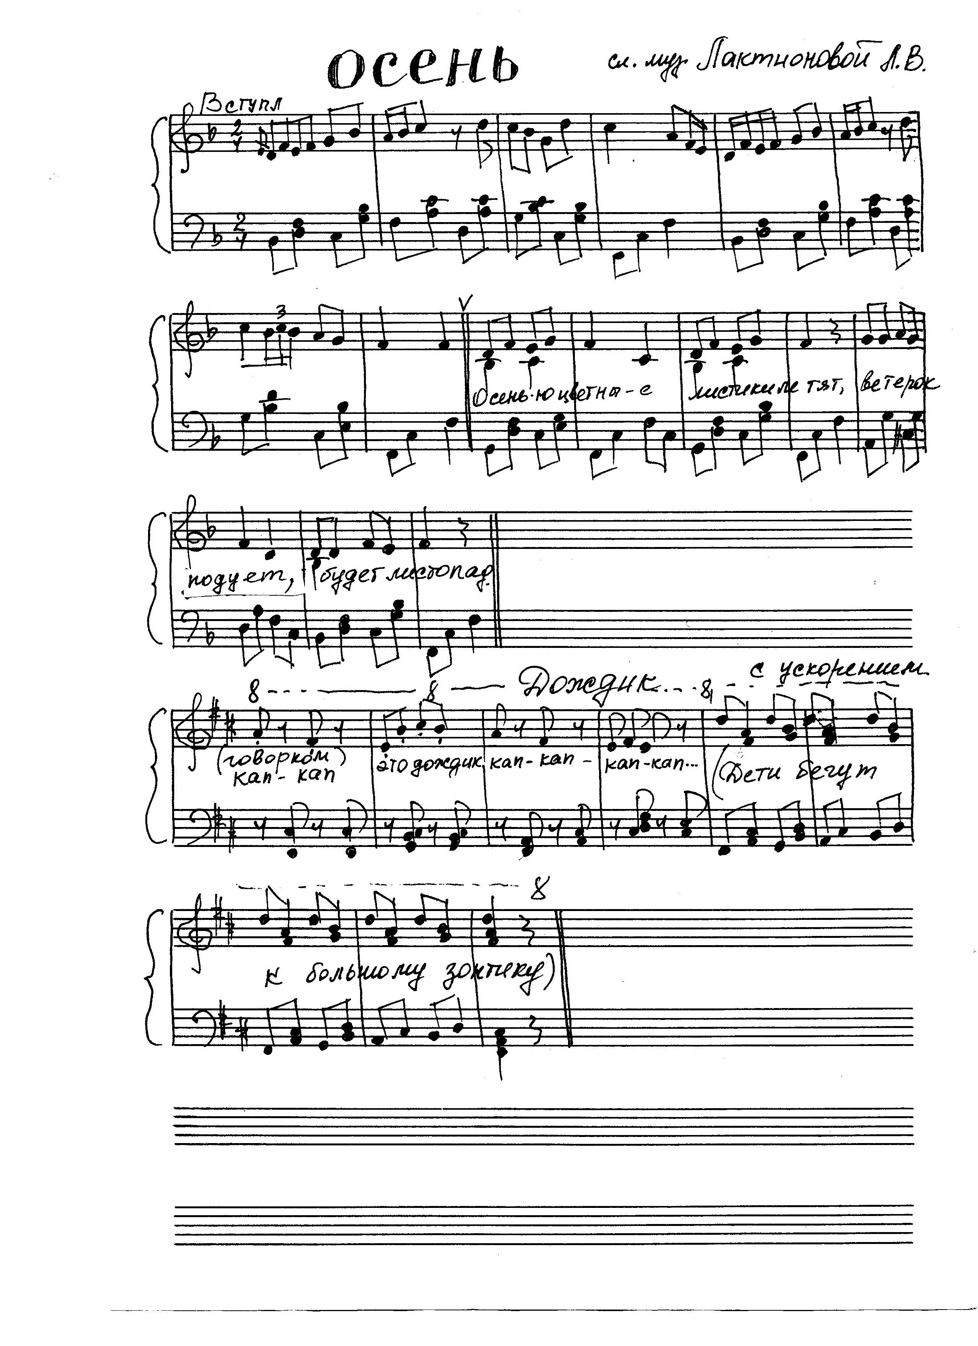
Игра-инсценировка «КЛЮКВА» для средней группы.

Авторские песни для детей

Песня-инсценировка для средней группы "КЛЮКВА" Слова и музыка Лактионовой Л,В,

(На вступление дети гуляют с маленькими корзинками по залу.)

1к Мы в лесу гуляли (проигрыш), клюковку искали. (Проигрыш)

Припев Где ты, ягодка, мы тебя найдем. (Грозят пальчиком)

И в корзинку нашу соберем. (Качают корзинкой)

(Проигрыш- дети гуляют, ищут ягоду)

2к Нету на тропинке, (Показывают рукой)

Пусто и в корзинке (Качают корзинкой)

Припев Где ты, ягодка, мы тебя найдем.

И в корзинку нашу соберем.

(Проигрыш-дети идут к центральной стене, к маленьким елочкам, а воспитатель в это время разбрасывает клюковки на ковре ближе к зрителям. На повтор музыки дети идут к ягодам.)

3к На полянку вышли, подойдем поближе.

Припев Вот и ягодки, три, четыре, пять.

Будем клюкву быстро собирать.

(проигрыш-дети собирают ягоды в корзинки)

Можно сделать сюрпризный момент. Я сочинила так:

ОСЕНЬ Все ребята постарались, ягод много вы собрали.

Нашу клюкву мы возьмем и пирог испечем.

Сварим вкусное варенье-

Будет детям угощенье!

Вот волшебная корзинка,

Сложим ягоды сюда,

Вы сюрприз хотите?

Дети Да!

(музыка- высыпют ягоды в большую корзину Осени)

ОСЕНЬ Вы тихонько посидите, будет вам сюрприз, вы ждите.

(Уходит за ширму, выносит на подносе пирог)

ОСЕНЬ С праздником вас поздравляю, пирогом всех угощаю!

